温馨提示：
此套题为Word版，请按住Ctrl,滑动鼠标滚轴，调节合适的观看比例，答案解析附后。关闭Word文档返回原板块。
课时自测·当堂达标
考点1 细胞衰老
1.(2016·双鸭山高一检测)下列关于个体衰老与细胞衰老关系的叙述中，正确的是( )
A.正在衰老的个体，体内没有幼嫩的细胞
B.处于青春期的年轻人，体内没有衰老的细胞
C.总体上看，衰老的个体内，细胞普遍衰老
D.对于单细胞生物来说，个体衰老不同于细胞衰老
【解析】选C。正在衰老的个体，体内也有幼嫩的细胞，如造血干细胞；处于青春期的年轻人，体内有衰老的细胞，如皮肤表皮细胞；总体上看，衰老的多细胞生物体内，细胞普遍衰老；对于单细胞生物而言，细胞的衰老就是个体的衰老。
2.细胞衰老是一种正常的生命现象。人体细胞在衰老过程中不会出现的变化是
( )
A.细胞内有些酶的活性降低
B.细胞内色素减少
C.细胞内水分减少
D.细胞新陈代谢的速率减慢
【解析】选B。细胞内色素会随着细胞衰老而逐渐积累，不会逐渐减少。
考点2 细胞凋亡
3.(2016·广州高一检测)胎儿在正常发育过程中，五个连在一起的手指逐渐分开，发育为成形的手指，原因是指间细胞发生了( )
A.细胞坏死 B.细胞衰老
C.细胞损伤 D.细胞凋亡
【解析】选D。胎儿在正常发育过程中，手形成时，手指出现的原因是指间细胞生理性死亡的结果，属于细胞凋亡。
4.下列不属于细胞凋亡实例的是( )
A.蝌蚪长到一定程度后尾巴消失了
B.人皮肤表皮细胞的脱落
C.白细胞吞噬过多的细菌导致死亡
D.脑细胞因缺血而死亡
【解析】选D。脑细胞因缺血而死亡，是外因引起的一种非生理性的不正常死亡。
考点3 细胞癌变
5.与正常细胞相比，癌细胞( )
A.不再分裂 B.呼吸作用降低
C.可以无限增殖 D.水分减少
【解析】选C。癌细胞具有无限增殖的能力；与正常细胞相比，癌细胞呼吸作用较强；癌细胞比正常细胞代谢旺盛，因此其细胞中的水分较正常细胞多。
6.癌细胞和正常细胞相比较，数量增加最多的是( )
A.中心体 B.核糖体
C.内质网 D.高尔基体
【解析】选B。癌细胞的代谢旺盛，并且不断进行增殖，需要合成大量的蛋白质，因此核糖体的数量增加最多。
7.(2016·永州高一检测)下列细胞中，可能已发生癌变的是( )
A.细胞的形态结构发生显著变化的细胞
B.细胞核增大的细胞
C.自由水含量减少的细胞
D.被细菌侵染的细胞
【解析】选A。细胞的形态结构发生显著变化的细胞可能为癌细胞或分化的细胞；细胞核增大、自由水含量减少的细胞为衰老细胞的特征；被细菌侵染的细胞不是癌细胞。
考点4 细胞的生命历程
下图表示细胞内发生的一系列重大生命活动，请据图回答下列问题：
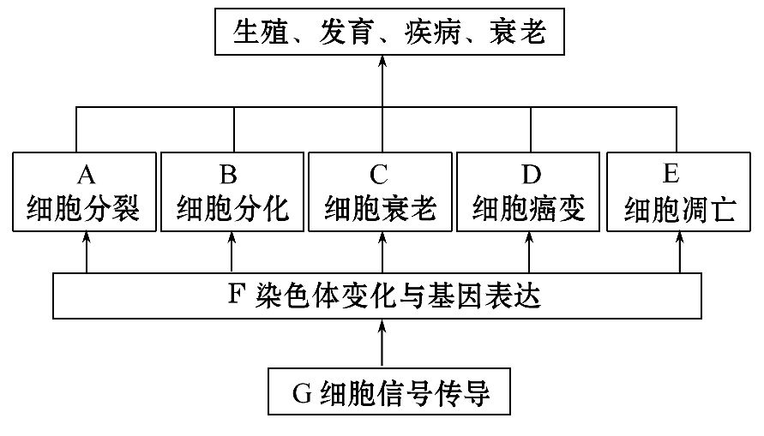
(1)对人体来说，在A、B、C、D、E五项生命活动中，有积极意义的是____________。
(2)B过程表示一个细胞增殖的后代在形态、结构和功能上发生______________
__________的过程。
(3)在细胞有丝分裂末期染色体的动态变化是指__________________________
__________________，在高度分化的生物体细胞中基因表达的特点是________
______________________。
(4)由于某种原因，正常细胞发生了D过程，细胞中的遗传物质是否发生变化？_______________________。
【解析】(1)细胞的一生经历分裂、分化、衰老和凋亡等阶段，这些过程对人体来说都有积极意义。(2)细胞分化是指一个细胞增殖的后代在形态、结构和功能上发生稳定性差异的过程。(3)细胞分化的实质：在特定的时间和空间条件下，基因选择性表达。(4)细胞癌变是基因突变的结果，遗传物质发生了改变。
答案：(1)A、B、C、E (2)稳定性差异
(3)染色体解螺旋形成染色质 选择性表达 (4)是
关闭Word文档返回原板块

